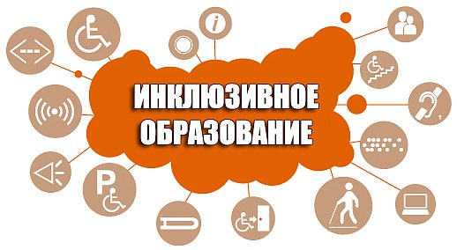
Управление реализацией модели доступности оказания услуг в сфере дополнительного образования для
детей с ограниченными возможностями здоровья, детей- инвалидов МБОУ ЦДТ «Паллада»

Анализ ситуации

Исполнение работы
по реализации модели
Организация работы
по реализации модели

Контроль реализации
плана мероприятий по реализации модели
Стимулирование
педагогов

Мониторинг
результатов

Оценка эффективности

